- 设置身份验证模式为混合验证
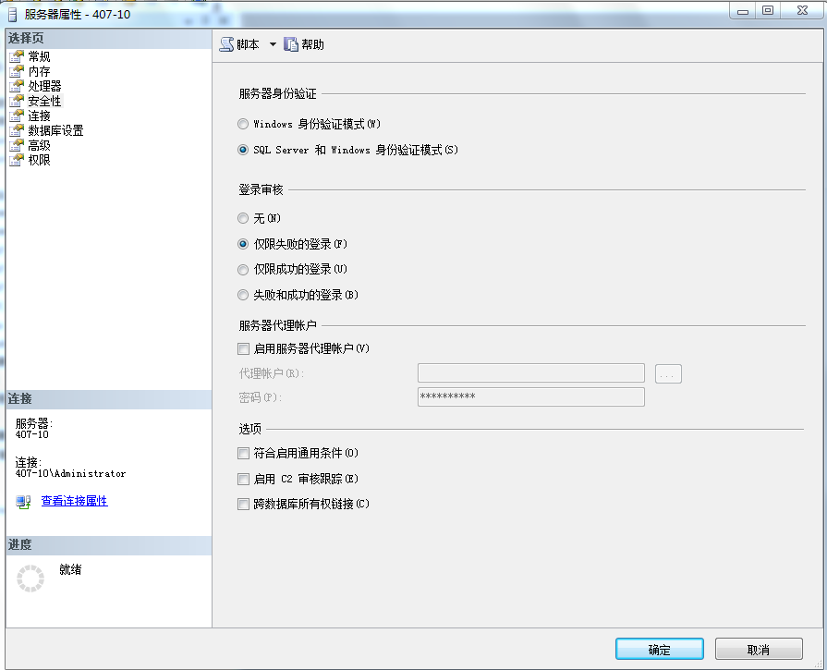
- 检查是否设置为远程连接
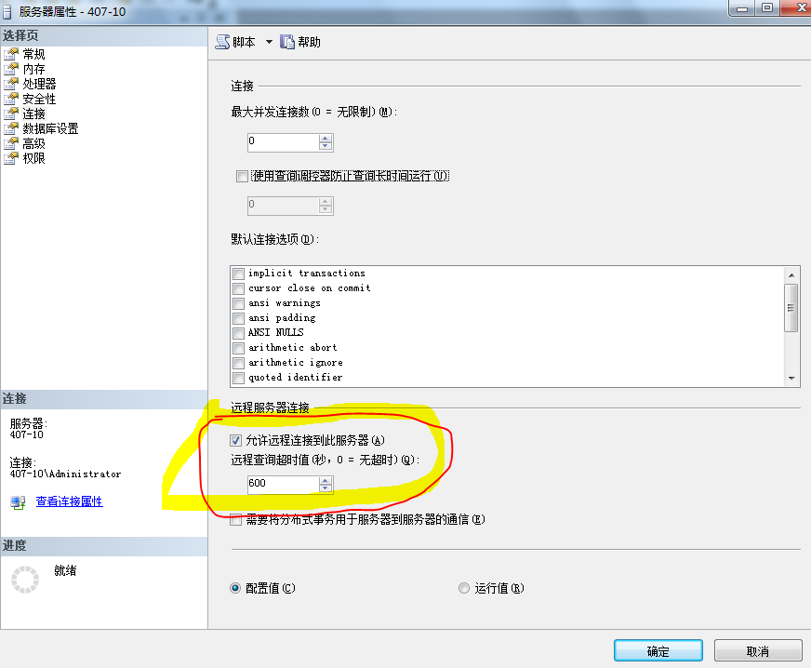
- 在服务器上右键，选择方面，然后设置服务器配置，设置好请重启sql2008。
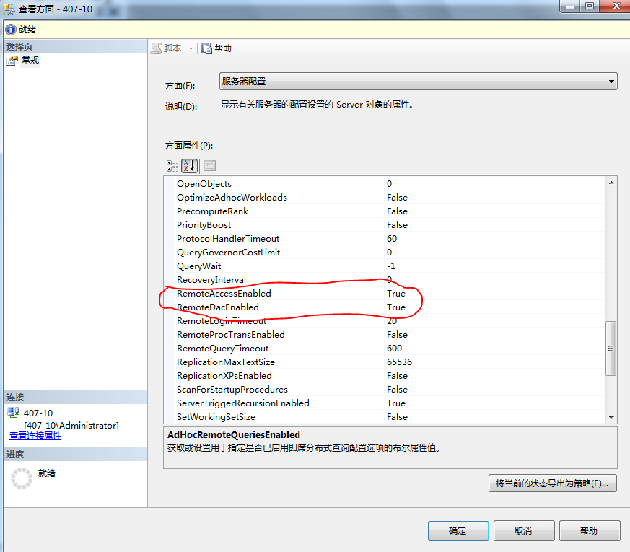

- 在配置管理器里面设置sql server Brower为运行
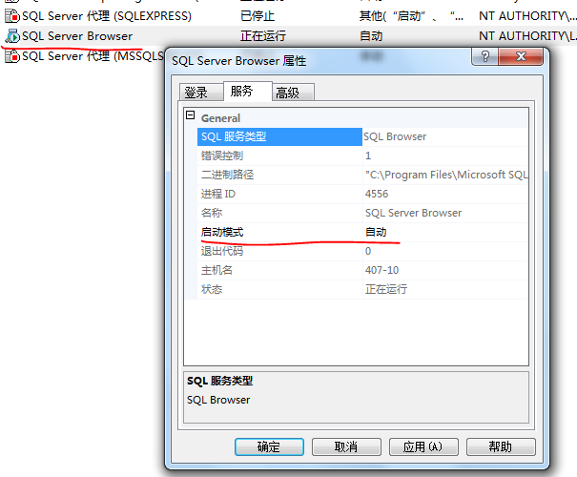

5、在配置管理器里面，SQL Server网络配置中，启用TCP/IP协议
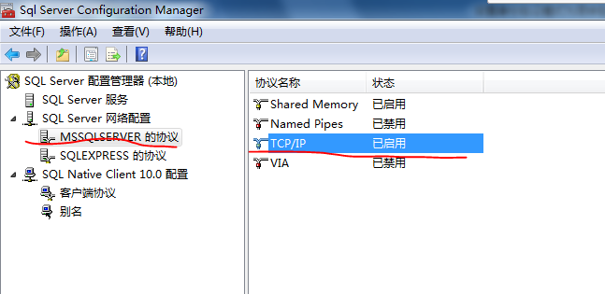

- 创建sql的登录名，并映射数据库用户，授权，让登录名有一定的操作权限

- 用sql用户，远程连接服务器机器名（或者ip）,测试。
